Pomysł na spersonalizowany prezent - wesołe skarpetki
Szukasz pomysłu na idealny prezent? Wybierz wesołe skarpetki, które będą nawiązywały do zainteresowań osoby, którą pragniesz obdarować. Dowiedz się jakie skarpetki wybrać!

Wesołe skarpetki, czyli pomysł na idealny prezent
Od dawna widzimy wszechobecną modę na skarpetki nie do pary. Przybierają one różne motywy, często zupełnie nie pasujące do ubioru. I właśnie o to w tym chodzi. Wesołe skarpetki mają za zadanie przełamać rutynę, wzbudzić zainteresowanie, zaciekawić i zachęcić do rozmowy. Dużo łatwiej jest zagadać do kogoś, mówiąc " Hej, fajne masz skarpetki! " Wesołe skarpetki to idealny dodatek do codziennego ubioru, nawet jeśli pracujesz w korporacji oraz świetny pomysł na prezent, ponieważ każdy je nosi i są nieustannie gubione.
Dlaczego wesołe skarpetki?
Kiedy nadchodzi dzień, w którym planujesz kupić prezent najbliższej osobie, zastanawiasz się co lubi i z czego byłaby zadowolona. Wesołe skarpetki to świetny pomysł na prezent, ponieważ na pewno wywoła uśmiech na twarzy odbiorcy. Ponadto każdy lubi choć na chwilę przenieść się do innego świata, odbiec od codzienności i szarości. Prezent tego typu będzie zarówno funkcjonalny, jak i ładny.

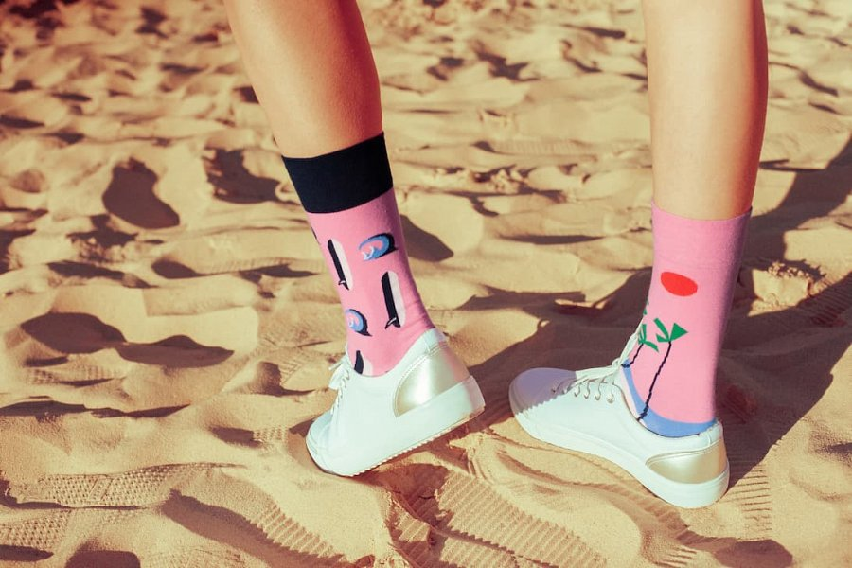
Jakie skarpetki wybrać?
Skarpetkowy prezent może być spersonalizowany! Zastanów się co lubi osoba, której chcesz podarować wesołe skarpetki i wybierz motyw, który będzie do tego nawiązywał. Lubi góry? Kup jej skarpetki nie do pary z motywem gór. Uwielbia seriale? Kup jej skarpetki z serialową postacią! Kiedy znajdziesz już idealny wzór, zwróć uwagę na materiał, z którego są wykonane. Jest to bardzo ważne, aby stopa mogła swobodnie oddychać.

